Typin Leaf

Javier Andrés Núñez Sánchez y Andrea Sofía Vargas Ballesteros

B-192

Desarrollo de Contenidos digitales y multimediales

Contenido
Descripción 3
Tipo de contenido y público objetivo 3
Referencia inspiradora 3
Primera escena del proyecto 3
Animación incluida dentro del proyecto 4
Scripts utilizadas en el proyecto 5
BalanceoViento 6
GeneradorHojas 6
VidaHoja 6
ControladorJugado 6
Desafíos del proyecto 7
Recursos físicos 7
Diseño 7
Código 7

Descripción
El usuario deberá usar el teclado para poder interactuar con la canasta, aparecerán hojas de árbol con letras incluidas en ellas, habrá un objetivo en concreto el cual será armar una palabra aleatoria que aparecerá en pantalla con las letras correspondientes que vayan saliendo, cada vez que se recoge una hoja de árbol, debe coincidir esa letra con la palabra aleatoria, si se recoge una letra equivocada, se deja caer una que ya fue elegida anteriormente o se deja caer al suelo, se perderán puntos, de lo contrario, se ganarán.
Para este proyecto se utiliza la versión 2022.3.62f de Unity.
Tipo de contenido y público objetivo: Micro-contenido interactivo de tipo Arcade, que buscan retos de agilidad mental y velocidad. Es ideal para personas que disfrutan de desafíos de coordinación rápida.
Referencia inspiradora: https://imcrisam.itch.io/uproot
Similar a un juego de mecanografía, pero con tiempo si no se logra el objetivo de romper las raíces, el juego es de habilidad y de spam, pero tiene que ver con el teclado, publicado en la página Global Game Jam en Colombia.
Jam Site: GGJ - Bucaramanga
Jam year: 2023

Primera escena del proyecto
Se creó una imagen a pixeles editada en otro programa externo y se exportó como png, de cómo se vería la interfaz principal del juego, se tiene por defecto que el árbol va a estar a la parte derecha de la pantalla, no exactamente completo o algo parecido, es simplemente un prototipo de cómo podría verse en pantalla, imagen adjunta de la escena del proyecto:
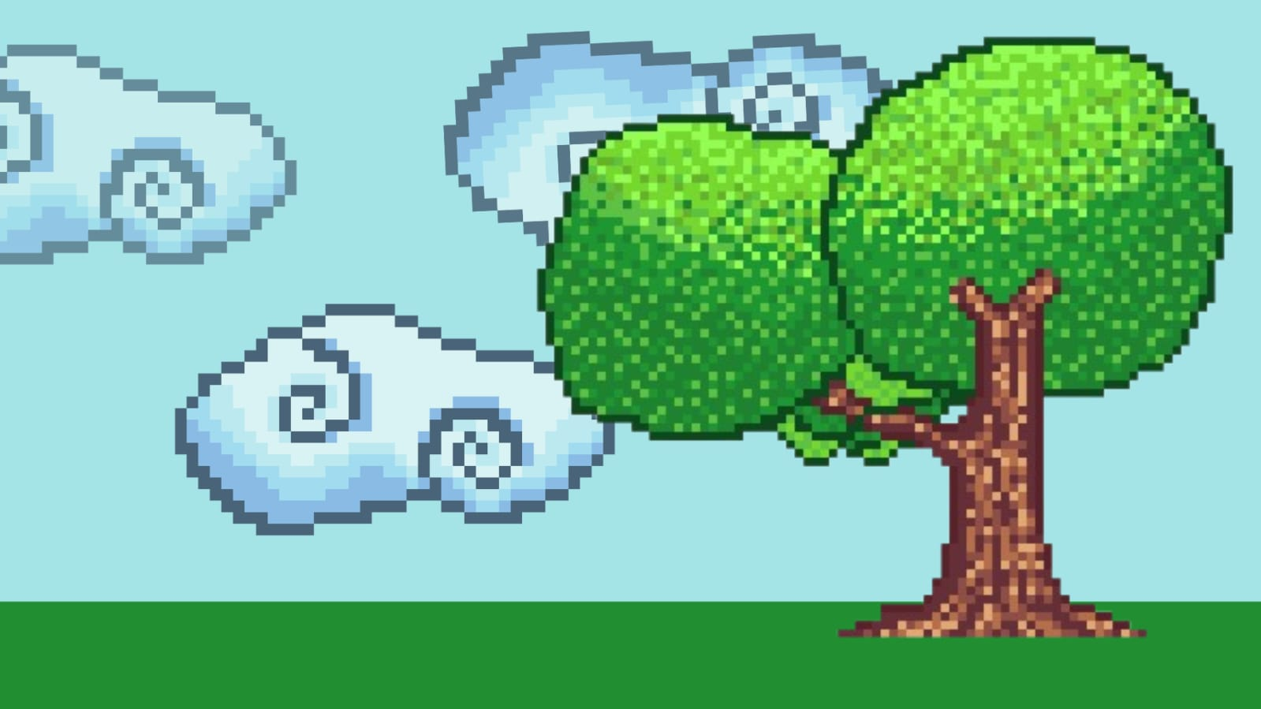

Animación incluida dentro del proyecto
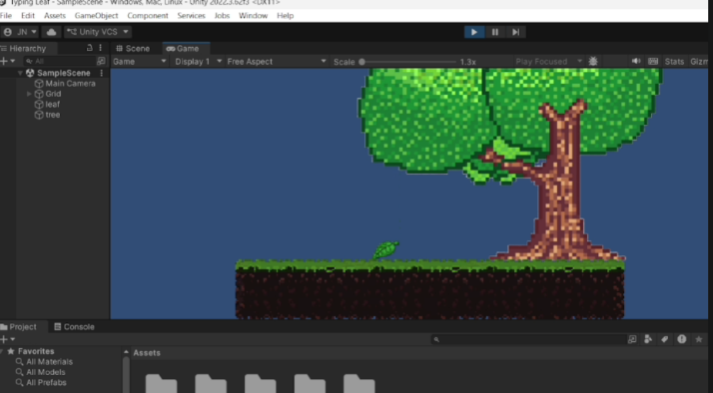
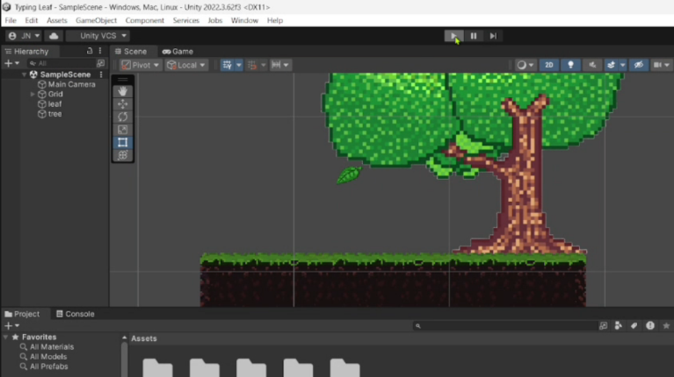
Se realizó algunos cambios en la primera escena, y siguiendo con la estética del proyecto se implementó la gravedad en el funcionamiento y físicas de las hojas que caerán a lo largo de la animación, el siguiente formato enseña la hoja en una posición en pantalla en dónde se ve totalmente estática:
Una vez al darle play para ver la vista previa del juego, nos muestra la hoja caer a cierta velocidad en línea recta, esto se logró gracias a que añadimos componentes físicos para que se pueda visualizar una colisión entre los objetos.
El objeto dentro de “Grid” llamado “Tilemap” tiene componentes como Rigidbody2D de tipo Static para que no se vea afectado por la gravedad, al igual que todo el objeto “Tree”, para que así tengan la colisión activada y la hoja pueda reposar en el suelo cuando termine la animación.
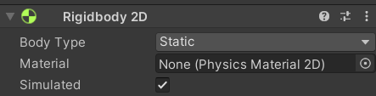
Adicional a ello, la hoja si se ve afectada por la gravedad a 0.05 y gracias a sus componentes “Rigidbody2D” con la opción Dynamic, el objeto ya no se queda estático como los dos anteriores, sino que llega a tocar el suelo quedándose ahí:
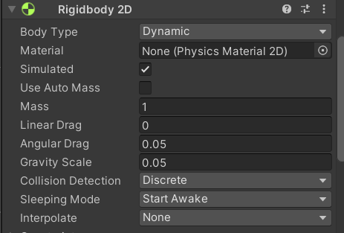

https://drive.google.com/file/d/1dt9xe1O15a6bG6D0oolz5bd_qolSrvQA/view?usp=drive_link

Scripts utilizadas en el proyecto
Se ha añadido código funcional dentro del proyecto con 4 scripts que usan una lógica distinta para llegar a un mismo objetivo, lograr generar hojas de forma aleatoria en una posición óptima para la estética visual del juego y que se vea cómodo para el jugador dicha animación.
BalanceoViento: Este script se encarga de dar un movimiento orgánico y natural a las hojas mientras caen, evitando que desciendan de forma rígida o lineal. Utiliza una lógica matemática basada en oscilaciones para simular el efecto del viento, haciendo que cada hoja se balancee de izquierda a derecha con una velocidad y amplitud única. Esto crea una atmósfera visualmente dinámica donde ninguna hoja se mueve exactamente igual a la otra, aportando realismo al entorno del juego.
https://drive.google.com/file/d/1XUcxFr2TwVi8IfXjcXzHCI24imKugkYh/view?usp=drive_link
GeneradorHojas: Este componente actúa como el motor de creación del juego, encargándose de lanzar nuevas hojas de manera automática y constante sin necesidad de colocarlas manualmente. El script permite configurar el ritmo de aparición y el área de salida en la copa del árbol, eligiendo posiciones aleatorias para que la lluvia de hojas cubra todo el escenario.
https://drive.google.com/file/d/1elGn3VOfYvL9Mr0N00lS2LVaGVbry1rx/view?usp=drive_link
VidaHoja: El objetivo de este script es gestionar qué sucede con la hoja una vez que cumple su trayecto y llega a la superficie. Al detectar el contacto con el suelo mediante un sistema de etiquetas, el script detiene automáticamente todas las fuerzas físicas para que la hoja no rebote ni se deslice infinitamente. Tras un breve lapso de tiempo, el script elimina el objeto de la escena, lo que garantiza que el juego funcione con fluidez al liberar memoria y evita que el escenario se sature de elementos innecesarios.
https://drive.google.com/file/d/1jZS2MVXvTDDFO2YascQ6YnnA-sZqP7Tt/view?usp=drive_link
ControladorJugado: Este código le da vida a la canasta que en este caso es el jugador, su funcionamiento es la detección en cada frame de cuando son presionadas las flechas del teclado o las teclas A o D permitiendo mover la canasta de manera horizontal para atrapar las hojas, así mismo hace que el movimiento sea fluido y no dependa de la potencia del computador.
https://drive.google.com/file/d/1n5qaPgZ53TO9rEnE8iVTHzH26lfuG0Xy/view?usp=drive_link

Desafíos del proyecto
Recursos físicos: Al empezar con este proyecto elegimos la versión que se menciona al principio del documento, sin embargo, no tomamos en cuenta que uno de los equipos de los integrantes del grupo no soportaba dicha versión, por lo cuál nos tenemos que repartir las tareas que puedan ser acordes al hardware que cada uno tiene.
Diseño: En la parte del diseño hemos podido avanzar, aunque no hay muchos recursos con licencia libre en internet sobre la idea que tenemos usamos otras herramientas para realizar nuestros propios elementos gráficos para el juego.
Código: Se ha podido evidenciar poco dominio del lenguaje C# ya que es nuevo para los dos, nos hemos apoyado en recursos como YouTube, Internet y la IA, por lo que la dificultad radica en las opciones que nos brinda C# para poder dar instrucciones a cada uno de nuestros objetos u acciones que pueda realizar el juego, pero a pesar de todo se ha tenido un aprendizaje considerable.

